Par Olivierchapuis

# Posté le 03/03/2009

<http://olivierchapuis.blogs.voilesetvoiliers.com/2009/03/03/le-maitre-du-vent-1/>

**Après avoir présenté en exclusivité et en avant-première,** deux semaines avant l’arrivée de Michel Desjoyeaux, la nouvelle version personnalisée de MaxSea Time Zero que le vainqueur du Vendée Globe utilisait (voir L’arme fatale du Vendée Globe, épisode 4), voici un nouveau feuilleton consacré à son système de pilote automatique NKE (j’emploie l’expression « système de pilote » car on verra qu’il s’agit d’un réseau beaucoup plus complexe qu’un simple pilote automatique standard, fut-ce avec un compas gyroscopique).

Contrairement à ce qui a été dit un peu partout – y compris par [Desjoyeaux lui-même](http://www.voilesetvoiliers.com/course-regate/article/1403/vendee-globe-2008-2009-toute-la-verite-sur-michel-desjoyeaux-videos-exclusives-visite-foncia) qui le croyait – le vainqueur du Vendée Globe n’était pas le seul à en disposer. Roland Jourdain et Vincent Riou bénéficiaient en effet de la même configuration complète NKE (le Gyropilot HR avec le GPS haute cadence : j’y reviendrai dans les prochains épisodes). Disons que Mich’ Desj’ est celui qui en a fait incontestablement le meilleur usage ☺☺☺ en exploitant au mieux cet outil exceptionnel pour pousser son bateau plus vite et plus longtemps que les autres !

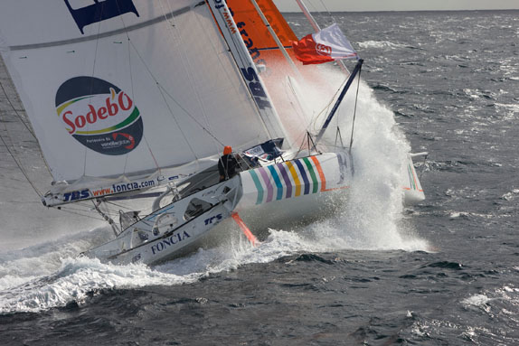

Pour attaquer en toute confiance sous pilote automatique avec beaucoup de toile, tout en consommant peu d’énergie et en ne risquant pas un départ au tas dont les conséquences matérielles pourraient être lourdes – jusqu’au démâtage – la rapidité et la précision du système de pilote sont essentielles (© Gilles Martin-Raget / Team Foncia – Sea & Co).

Même si ce n’est pas ici le sujet, l’enjeu commercial est évidemment essentiel pour la [société française NKE](http://www.nke.fr) face à [son concurrent britannique B&G](http://www.bandg.co.uk), tant pour le marché de la course que pour celui de la croisière rapide. En ce qui concerne l’électronique des pilotes stricto sensu (cela peut varier pour la centrale de navigation et pour les vérins des pilotes), les deux marques étaient à égalité au départ du Vendée Globe avec treize bateaux chacune sur les trente au départ (ces bateaux étant équipés à des degrés très divers de sophistication dans les gammes respectives des deux firmes). Deux concurrents supplémentaires étaient dotés de pilotes des deux sociétés, tandis que Raymarine équipait un skipper (Raymarine fournissait aussi nombre de pilotes de secours, non comptabilisés ici) et Navman un autre.

Au [classement du Vendée Globe](http://www.vendeeglobe.org/fr/classement.html), Michel Desjoyeaux et Armel Le Cléac’h – deux piliers NKE – occupent les deux premières places, la troisième étant partagée entre Marc Guillemot qui est équipé B&G et le classé par réparation, Vincent Riou, qui est en NKE, comme la quatrième Samantha Davies. Un joli tir groupé pour la société bretonne basée à Hennebont (Morbihan), très largement majoritaire en Minis 6.50 et en situation de monopole en Figaro Bénéteau où elle est fournisseur officiel de la [classe](http://www.classefigarobeneteau.com), suivant la décision des coureurs.

Pour en finir avec cet aspect des choses, depuis le lancement du Gyropilot NKE en 1994, tous les vainqueurs du Vendée Globe en étaient équipés. Dans les prochains épisodes, je reviendrai sur les grandes évolutions successives de ce pilote car elles témoignent bien du formidable développement de l’électronique embarquée. Celui-ci est non seulement dû à la hausse exponentielle de la puissance des processeurs, pour le calculateur du pilote, mais aussi à l’énorme expérience accumulée par les skippers. En ce qui concerne NKE, citons Roland Jourdain (avec Gaël Le Cléac’h qui fut déjà évoqué pour son rôle dans le développement d’Adrena : voir L’arme fatale du Vendée Globe, épisode 1), Michel Desjoyeaux, Vincent Riou ou Armel Le Cléac’h (il y en a d’autres)… Le retour éclairé qu’ils apportent aux développeurs est fondamental pour l’évolution du système, le Vendée Globe étant un banc d’essai inégalé.

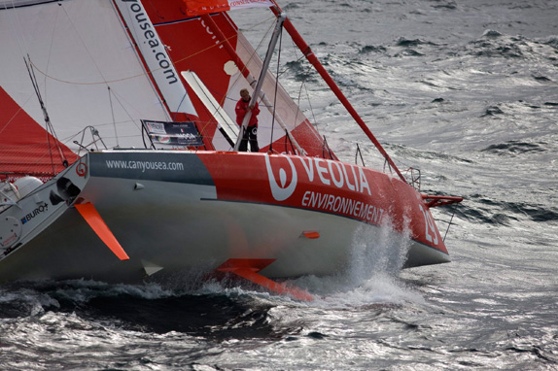

En deuxième position du Vendée Globe depuis le Pacifique avant le cap Horn jusqu’à son abandon contraint aux Açores, suite à sa collision avec un cétacé, Roland Jourdain fut l’un des premiers à développer le Gyropilot avec NKE dans la seconde moitié des années 1990 (© Benoît Stichelbaut / Veolia Environnement).

Il y a beaucoup de GPS à bord des 60 pieds IMOCA du Vendée Globe, d’une part les récepteurs dédiés spécifiquement à la nav et d’autre part, tous ceux intégrés aux équipements de navigation, de sécurité ou de communication. Pourtant, ce fut un vieux modèle embarqué par Desjoyeaux qui attira mon attention. Je l’avais aperçu sur une image vidéo fugace pendant la course et je n’en étais donc pas certain.

Aussi ai-je attendu l’arrivée et la visite guidée exclusive que Michel Desjoyeaux a accordée à notre journal ([voir la vidéo ici](http://www.voilesetvoiliers.com/course-regate/article/1403/vendee-globe-2008-2009-toute-la-verite-sur-michel-desjoyeaux-videos-exclusives-visite-foncia)) pour en avoir le coeur net. Cette photo – prise par mon camarade Loïc Le Bras à bord de Foncia après son retour aux Sables d’Olonne (publiée dans Voiles & voiliers de mars 2009, n° 457, pages 76-77) – me confirma que Desjoyeaux, l’homme des solutions innovantes, avait embarqué son vieux GPS MLR FX 412.

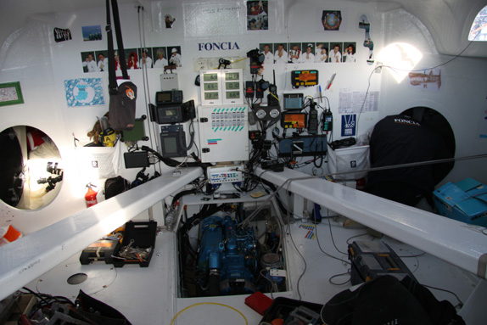

Photographié par mon camarade Loïc Le Bras lors de sa visite détaillée de Foncia aux Sables d’Olonne avec Michel Desjoyeaux au lendemain de sa victoire, voici le panneau des instruments avec le GPS MLR FX 412 en haut à gauche (à gauche du répétiteur NKE bâbord, juste au-dessous du boîtier gris)… parmi beaucoup d’autres choses intéressantes sur lesquelles je reviendrai (© Loïc Le Bras).

Ce modèle n’est plus fabriqué depuis plus de cinq ans (il l’était par la société française MLR qui fut absorbée par Thales Navigation) mais il est d’une fiabilité remarquable et l’ensemble MLR/NKE/MaxSea fut longtemps un must en course au large à la fin des années 1990 et au début des années 2000, les trois équipements communiquant parfaitement, comme je l’avais rappelé en début de feuilleton précédent (voir L’arme fatale du Vendée Globe, épisode 1).

Au-delà de cette anecdote – qui n’en est pas totalement une car elle souligne combien Michel Desjoyeaux aime autant les solutions éprouvées que les innovations high-tech – pourquoi parler de GPS en préambule à cette série ? On verra dans les prochains épisodes que les différents capteurs (dont le GPS mais pas celui que j’évoque ci-dessus, j’y reviendrai) alimentant le calculateur du pilote automatique sont fondamentaux. Tous contribuent en effet à mieux définir en permanence un paramètre essentiel à la bonne marche d’un voilier… le vent réel. D’où le titre de cette série.

# Posté le 17/03/2009

<http://olivierchapuis.blogs.voilesetvoiliers.com/2009/03/17/Le-maitre-du-vent-2/>

**Pour attaquer en toute confiance au Vendée Globe sous pilote automatique** avec beaucoup de toile, tout en consommant peu d’énergie et en ne risquant pas un départ au tas dont les conséquences matérielles pourraient être très lourdes (la gamme va du bris de latte, dont le changement est une punition en solitaire, jusqu’au démâtage…) la rapidité et la précision du système de pilote sont essentielles. Le pilotage est ainsi devenu très pointu à l’instar des algorithmes qui font tourner le processeur au coeur du système (j’y reviendrai dans les épisodes suivants).

Si les deux premières générations du Gyropilot permettaient déjà de ne pas barrer à contretemps des vagues et s’acquittaient de leur tâche mieux qu’un bon barreur fatigué, la dernière livraison – le système de pilote Pilot HR qui tient autant de l’informatique évoluée que de l’électronique – rivalise désormais avec un très bon barreur… dans un état de fraîcheur satisfaisant ! À l’exception de la vague traître ou de la grosse survente soudaine… où le cerveau humain et les sens en éveil conserveront sans doute longtemps des réflexes supérieurs à toute intelligence artificielle.

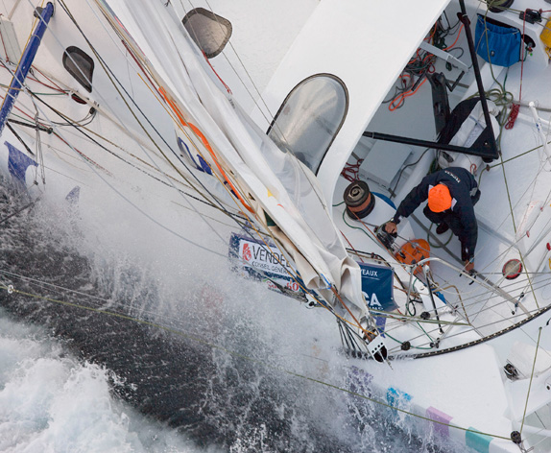

Seuls une survente particulièrement forte ou une vague traître peuvent encore nécessiter l’intervention rapide du solitaire sur la barre directement ou sur la télécommande sans fil du pilote (© Gilles Martin-Raget / Team Foncia – Sea & Co).

Lorsqu’il remporta le Vendée Globe 2000-2001, Michel Desjoyeaux était le seul skipper à disposer d’un pilote automatique NKE avec le mode Vent réel quand les autres travaillaient encore en mode Vent apparent (c’est l’occasion de rappeler ici qu’en ce qui concerne les voiliers de croisière, le mode Vent (apparent) est bien supérieur au mode Compas ou au mode GPS, surtout près du vent au louvoyage ou au portant). C’était une véritable révolution puisque les voiliers de course rapides – multicoques ou monocoques IMOCA – s’affranchissaient enfin des variations considérables du vent apparent pour ne plus fournir à leur pilote que les données du vent réel (ou vent vrai), beaucoup plus pertinentes puisque lissées des perturbations dues aux vagues et aux accélérations/décélérations (le pilote ne « s’épuisait » plus à suivre de pseudo variations du vent qui ne sont en fait que des interférences dues à la survitesse sur les vagues et aux coups de frein dans celles-ci).

Il restait pourtant à améliorer le système en augmentant la cadence et la finesse des données fournies par les différents capteurs afin d’alimenter un processeur beaucoup plus puissant pour une réactivité et une précision bien plus élevées. Ces huit dernières années, la façon de mener les bateaux en solitaire a considérablement évolué avec des voiliers de plus en plus chargés en toile pour un déplacement en baisse, plus puissants mais plus stables. Au vu de la régate qu’a été le Vendée Globe 2008-2009 dans sa première moitié, on comprend qu’il n’est plus question de prendre un ris ou de ne pas conserver le spi en tête pour la seule raison qu’il faudrait soulager le pilote.

Entrant dans le calcul du vent réel (avec le vent apparent), la mesure de la vitesse surface avait connu autrefois une première étape avec le passage du loch-speedo mécanique à roue à aubes (linéaire de 0 à 20 noeuds mais en cavitation à partir de 20 à 25 noeuds) au loch-speedo électromagnétique (idem) puis au capteur à ultrasons (linéaire de 0 à 50 noeuds) qui avait été développé pour les multicoques (ceux-ci n’ayant plus de vitesse surface lorsqu’ils déjaugent leur coque centrale, on avait installé des capteurs à ultrasons dans les dérives).

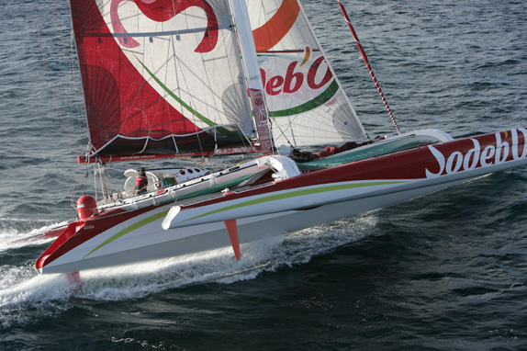

Lorsque les trimarans déjaugent la coque centrale, ils n’ont plus de source pour la vitesse surface sauf à installer un loch-speedo à ultrasons dans le bas de la dérive. Mais, comme on le verra plus loin, cette solution vulnérable a vite été remplacée par un GPS rapide permettant de s’affranchir de la vitesse surface pour une vitesse fond renouvelée à haute cadence (© Jacques Vapillon / DPPI / Sodeb’O).

Sur les monocoques, le capteur à ultrasons reste monté dans un passe-coque car le signal n’est pas fiable s’il doit traverser la plupart des matériaux. Un tel loch-speedo à ultrasons a demandé cinq années de mise au point à NKE et il a été commercialisé voici deux ans. Il est si performant qu’il a même été embarqué par certains concurrents pourtant équipés par B&G, comme Loïck Peyron ou Sébastien Josse (le capteur NKE a été conçu compatible avec B&G). Ce loch-speedo à ultrasons peut cependant être supplanté dans le calcul du vent réel (le fil conducteur de toute cette affaire comme on l’a vu dans l’[*épisode 1*](http://olivierchapuis.blogs.voilesetvoiliers.com/2009/03/03/Le-maitre-du-vent-1/)) par l’apport d’une autre source, un GPS en l’occurrence.

L’une des armes fatales du Vendée Globe n’a ainsi été embarquée par Michel Desjoyeaux qu’à peine plus d’un mois avant le départ de la course ! Le GPS rapide (10 Hz soit 10 informations par seconde au lieu d’une fois toutes les demi secondes à 2 secondes pour un GPS traditionnel comme le MLR FX 412 déjà cité) avait été développé cinq mois avant le départ du Vendée Globe et il n’a été livré à Michel Desjoyeaux, Roland Jourdain et Vincent Riou que quelques semaines avant leur appareillage des Sables d’Olonne.

Pour la première fois chez NKE (qui se contentait auparavant d’acheter un GPS de fabricant sur lequel il mettait sa propre marque), ce GPS provient d’une véritable intégration maison, la société ayant testé et choisi tous les composants (antenne, circuits imprimés…), les ayant assemblés et ayant développé un logiciel spécial pour la communication entre le GPS et le reste du système.

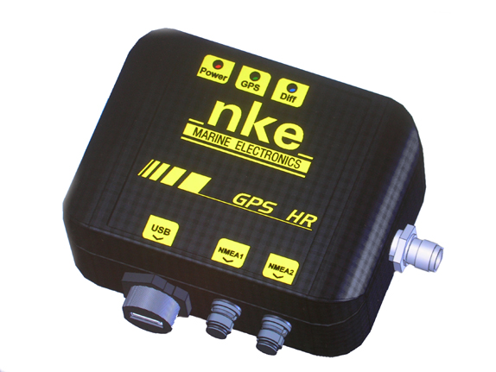

Le GPS rapide (HR pour Haute résolution qui est le nom du système de pilote) est composé d’une antenne de 50 grammes et d’un boîtier récepteur de 400 grammes – représenté ici – qui mesure 12 X 9 X 5 centimètres (© NKE).

De tels GPS rapides (autres que le modèle NKE) étaient déjà embarqués sur les multicoques pour remplacer le loch-speedo à ultrasons pas toujours efficients quand la dérive sortait presque totalement de l’eau. Le GPS a l’avantage de fournir une vitesse fond qui n’est plus tributaire de la surface de l’eau. C’est ce que Michel Desjoyeaux a fait lorsque son loch-speedo à ultrasons a subi un problème, en basculant l’information de la vitesse surface vers la vitesse fond du GPS rapide.

De la même façon, si le GPS rapide était tombé en panne, il y avait la possibilité de remplacer l’alimentation du processeur en positions par un autre GPS (on a vu dans l’[*épisode 1*](http://olivierchapuis.blogs.voilesetvoiliers.com/2009/03/03/Le-maitre-du-vent-1/) qu’il y a beaucoup de GPS à bord et toutes les équipes prévoient pour chaque fonction vitale de l’informatique et de l’électronique de bord des solutions de secours (des « Backup ») qu’il est possible de commuter (« switcher ») instantanément ou presque). Sur le GPS rapide de NKE, il existe d’ailleurs deux sorties, l’une vers le processeur du système de pilote (à 10 Hz et 19 200 bauds, seul un GPS rapide de secours pourrait l’alimenter dans les mêmes conditions) et l’autre vers la navigation (à 1 Hz et 4 800 bauds, pour une communication avec l’ordinateur de bord et la centrale de navigation en NMEA 0183).

Ce GPS est un GPS différentiel par satellite (WAAS pour Wide Area Augmentation System et EGNOS pour European Geostationary Navigation Overlay Service). Il faut en effet une position très précise (la précision optimale est de 70 centimètres) lorsqu’on dispose de 10 points par seconde (position en latitude/longitude avec la date et l’heure UTC) afin que le calculateur bénéficie bien d’une nouvelle information fiable à chaque fois. C’est donc tout le système qui doit suivre pour la cohérence de sa haute résolution au service de la haute vitesse (plus on va vite plus il est indispensable pour le pilote automatique de disposer d’un point GPS réactualisé plus souvent et très précis… sinon la vitesse fond – donc le vent réel – sont erronés).

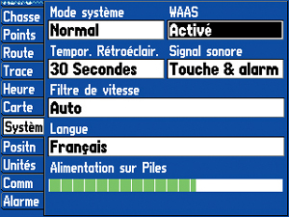

Le WAAS ou Wide Area Augmentation System (GPS différentiel par satellites) est disponible sur nombre de récepteurs GPS grand public. Mais en plaisance il n’est réellement utile que lors d’atterrissages délicats, par exemple sur des îles ceinturées de récifs coralliens. Sur les voiliers très rapides, il est par contre indispensable pour le système de pilote (© Garmin / Olivier Chapuis).

La Coupe de l’America utilise des systèmes beaucoup plus pointus en terme de fréquence et de précision mais les besoins de la régate autour de bouées le justifient. Il est même possible de développer son propre système de GPS différentiel ou de navigation triangulée par radiolocalisation (comme le font les géomètres par exemple avec des précisions de l’ordre du centimètre voire du millimètre) lorsque le plan d’eau est connu à l’avance comme c’est le cas dans une telle épreuve.

Le GPS est alors au-delà de 20 Hz (soit plus de deux fois plus rapide que celui développé pour le Vendée Globe) parce que cela a un sens d’exploiter vraiment des données à raison de vingt fois ou plus par seconde ce qui ne correspond pas aux besoins de la course au large (en tout cas pas encore…). Dans le prochain épisode, on verra que pour d’autres équipements essentiels comme la centrale inertielle, d’autres solutions embarquées au Vendée Globe peuvent être – elles aussi – moins lourdes et moins coûteuses que dans certains secteurs de la voile.

O.C.

**PS.** Pour voir ou revoir le passage en **vidéo** où **Michel Desjoyeaux** présente **en exclusivité** son bateau et son pilote automatique à mes camarades Loïc Le Bras (à l’interview) et François Déliac (à la caméra et au son), au lendemain de son arrivée aux Sables d’Olonne, [c’est ici](http://www.voilesetvoiliers.com/course-regate/video/1374/video-voile-michel-desjoyeaux-foncia-pilote-automatique)

# Posté le 24/03/2009

<http://olivierchapuis.blogs.voilesetvoiliers.com/2009/03/24/Le-maitre-du-vent-3/>

**Surtout utilisée en aviation, la centrale inertielle l’est de plus en plus en voile.** Cela confirme combien la course au large se rapproche de la problématique de l’aéronautique… en plus compliqué puisque la navigation maritime s’effectue à l’interface de deux fluides de densités très différentes (mais c’est un autre sujet). La centrale inertielle est employée sur les voiliers de course comme un instrument de navigation relative, par l’analyse de l’attitude du bateau, tandis que la navigation absolue reste assurée au GPS. Elle sert à la correction de la mesure du vent apparent pour un meilleur calcul du vent vrai. Elle améliore ainsi considérablement le pilotage automatique en mode Vent réel.

Tout le système de pilote repose donc sur le vent réel et le premier impératif est de garantir que cette information soit disponible en permanence et avec une très grande réactivité. Les enregistrements effectués avec la plateforme de développement NKE ont montré qu’à chaque fois que le bateau percute une vague, cela induit un écart de girouette pouvant aller jusqu’à 40° en tête de mât ! En termes d’électronique, on dit qu’il y a beaucoup de bruit dans le signal, c’est-à-dire nombre d’informations parasitaires pour seulement quelques paramètres réellement significatifs d’où la nécessité de filtrer les parasites afin de faire ressortir les données réelles.

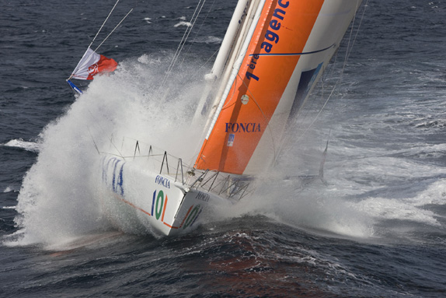

Lorsque le bateau percute une vague, la girouette subit un écart de 20° à 30°… pouvant aller jusqu’à 40° ! Cela induit un bruit considérable dans la mesure du vent apparent donc dans le calcul du vent réel (© Gilles Martin-Raget / Team Foncia – Sea & Co).

Avec un bus (réseau électronique généralement constitué d’un câble blindé unique – le câble bus – à trois fils : masse, alimentation et données) à 7 Hz (c’est-à-dire une donnée brute 7 fois par seconde) pour le Vendée Globe 2004 (à 25 Hz désormais, le gain est donc d’un facteur 3,6 avec la génération 2008 !), NKE parvenait déjà à sortir un vent réel moyenné qui était de moins mauvaise qualité. Cette fois, on y a ajouté un nouveau programme dans le calculateur de système de pilote qui permet d’enlever le bruit en connaissant les effets d’accélérations/décélérations dans les vagues.

Ceux-ci sont donc connus par une centrale inertielle qui enregistre les accélérations dans les trois axes. Trois gyromètres mesurent aussi la vitesse de giration du bateau (toujours dans les trois axes), les trois angles d’Euler (roulis, tangage, lacet) étant également pris en compte. Enfin, trois magnétomètres fournissent un cap compas corrigé et stabilisé de ces accélérations et girations.

Tous ces capteurs résident dans le nouveau boîtier 3D Sensor qui n’est pas plus gros qu’un paquet de cigarettes. C’est celui que Michel Desjoyeaux a installé au plafond à côté de la descente de Foncia – comme il l’avait montré à Loïc Le Bras et François Déliac dans la [vidéo exclusive tournée par Voiles et voiliers](http://www.voilesetvoiliers.com/course-regate/video/1374/video-voile-michel-desjoyeaux-foncia-pilote-automatique) – le plus loin possible des champs électromagnétiques du bord, lesquels se concentrent sur la cloison des instruments et dans la zone du moteur (voir la photo parue dans l’[épisode 1](http://olivierchapuis.blogs.voilesetvoiliers.com/2009/03/03/Le-maitre-du-vent-1/)).

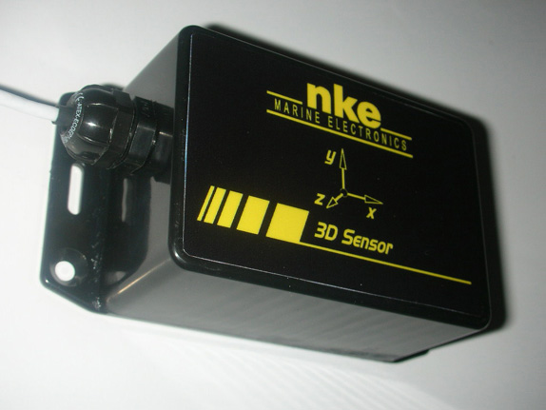

La centrale inertielle 3D Sensor tient dans un boîtier mesurant 11 X 5,6 X 3,9 centimètres, sa consommation étant de 45 mA pour l’ensemble de ses fonctions ! Elle fournit 12 données (accélération, vitesse de giration, champ magnétique et angle d’Euler dans les trois axes) à 25 Hz soit 25 fois par seconde (© NKE).

Ces 12 données (accélération, vitesse de giration, champ magnétique et angle d’Euler dans les trois axes) sont fournies à 25 Hz (25 fois par seconde) au nouveau calculateur dont le processeur est suffisamment rapide pour les intégrer dans ce temps infime qui permet au pilote automatique de ne pas réagir à contretemps. Le système de pilote complet (tel qu’il était à bord de Foncia, de Veolia Environnement et de PRB) se compose ainsi du processeur (en l’occurrence le Processor HR – pour haute résolution – qui intègre " l’intelligence " du pilote et l’algorithme géré par un logiciel développé spécialement pour cette partie calcul, primordiale), de capteurs 3D Sensor dans le mât (angle et attitude) et dans la coque (attitude de celle-ci comme on l’a déjà vu), de la girouette-anémomètre (dont je parlerai dans le prochain épisode) et des capteurs de vitesse surface (loch-speedo à ultrasons) et de vitesse fond (GPS rapide) (que j’ai évoqués dans l’[*épisode 2*](http://olivierchapuis.blogs.voilesetvoiliers.com/2009/03/17/Le-maitre-du-vent-2/)).

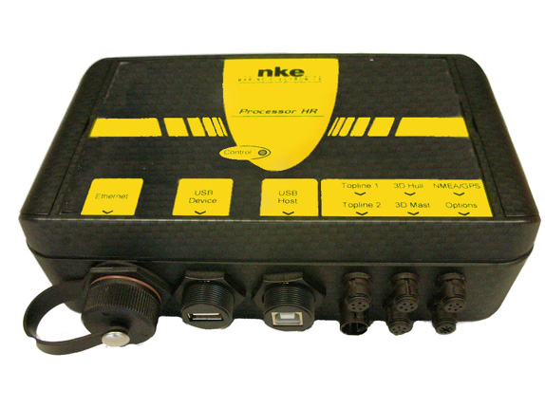

Au coeur du système de pilote, le Processor HR est l’ordinateur (développé sur une base Linux 2.4) où s’effectuent les calculs. Alimentés en données par tous les capteurs du réseau, les algorithmes y définissent la consigne de barre envoyée au pilote. Étanche à la norme IP 67 et extrêmement robuste, il ne consomme que 277 mA et tient dans un boîtier de 20 X 11 X 6 centimètres (© NKE).

Il faut introduire ici une parenthèse importante concernant la composante magnétique du 3D Sensor et les problèmes rencontrés à proximité du pôle Sud magnétique où les compas deviennent fous. Les magnétomètres du nouveau capteur NKE devaient être testés lors de la Velux 5 Oceans 2006-2007 par Bernard Stamm mais celui-ci n’avait pu effectuer des enregistrements et dans la Barcelona World Race 2007-2008, tous les coureurs équipés NKE avaient abandonné avant la région où le champ magnétique est erratique. La composante magnétique du 3D Sensor n’était donc pas validée pour cette zone (cela fait partie des problèmes à résoudre dans le débriefing de ce Vendée Globe 2008-2009 : comment adapter ces magnétomètres à la contrainte du pôle magnétique tout en maintenant leur débit d’information à 25 Hz, donc en trouvant des composants haute fréquence aptes à répondre à cette double contrainte).

Michel Desjoyeaux le savait et il avait embarqué le modèle de compas gyrostabilisé de marque [KVH](http://www.kvh.com) qu’il avait déjà lors de sa victoire 2000-2001 (et que Samantha Davies a toujours à bord de Roxy). Même s’il pèse près de 2 kilos et consomme 1,5 A (contre 100 grammes et 3 mA pour la composante magnétique du 3D Sensor), il a l’avantage d’être éprouvé. C’est en basculant sur celui-ci que Mich’ Desj’ a évité tout problème en utilisant le cap compas filtré du KVH dès que son système de pilote a donné des signes d’ivresse prononcée…

Ce comportement répréhensible est intervenu parce que le gyrocompas stabilisé des magnétomètres de la centrale inertielle 3D Sensor était directement employé pour fournir le cap compas au pilote automatique – au lieu du gyrocompas du système précédent qui n’est plus utilisé qu’en secours (mais certainement pas à proximité du pôle magnétique, dans un champ magnétique perturbé où un compas fluxgate – compas électronique à saturation – est totalement incapable de revenir à sa position après la moindre vague) – et parce qu’il s’est avéré que ces magnétomètres étaient bruités par les perturbations du champ magnétique (ce qui génère beaucoup de bruit à 25 Hz…).

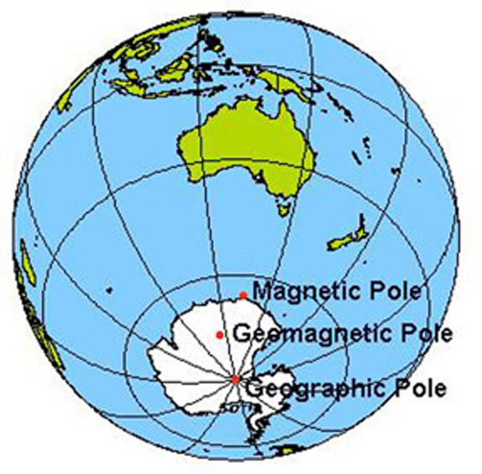

Le pôle Sud magnétique est le point de la surface terrestre où le champ magnétique terrestre est vertical. L’inclinaison magnétique, c’est-à-dire l’angle entre le vecteur figurant le champ magnétique en un point donné et sa composante horizontale, y est de 90° (il pointe vers le centre de la Terre). Ce pôle Sud magnétique se déplace sans arrêt (d’environ 2,7 milles par an, actuellement vers le Nord-Nord-Ouest) : il est ici sur la côte du continent antarctique face à la Tasmanie et à l’Australie… à près de 1 550 milles du pôle Sud géographique. La perturbation du champ magnétique est considérable à proximité de ce pôle magnétique donc sur la route empruntée par le Vendée Globe à la sortie de l’océan Indien et à l’entrée dans l’océan Pacifique. Il ne faut pas confondre ce pôle Sud magnétique avec le pôle Sud géomagnétique (l’un des deux points de la surface terrestre définis par l’axe d’un dipôle incliné, placé au centre de la Terre) qui est utilisé par les géophysiciens. Et bien sûr avec le pôle Sud géographique qui est à l’intersection de l’axe de rotation de la Terre et de la surface de celle-ci (l’axe bougeant, ce pôle géographique se déplace aussi d’une dizaine de mètres par an autour d’une position moyenne) (© Australian Antarctic Division / www.aad.gov.au).

Enfin, parce qu’il faut bien parler gros sous et donner des ordres de grandeur, une centrale inertielle comme le 3D Sensor de NKE est commercialisée à moins de 4 000 euros alors qu’on trouve sur un trimaran géant bien connu un modèle de centrale inertielle… à 60 000 euros pièce ! En effet, au-delà de la course au large stricto sensu, l’objectif de NKE est le marché de la régate où le 3D Sensor est proposé afin de " débruiter " le vent, pour un pilote automatique (comme en Figaro Bénéteau) ou pour un barreur (par exemple au Tour de France à la voile).

Le système doit donc rester à la fois léger et abordable économiquement. C’est la raison pour laquelle [NKE](http://www.nke.fr) propose depuis le dernier Salon nautique un Processor Regatta (version simplifiée du Processor HR mais toujours à 25 Hz) avec un 3D Sensor pour les régatiers voulant disposer d’un vent réel propre, en particulier afin de nourrir les logiciels de performance, comme Optima et Tactique d’[Adrena](http://www.adrena.fr) (voir [*L’arme fatale du Vendée Globe épisode 2*](http://olivierchapuis.blogs.voilesetvoiliers.com/2008/12/22/Larme-fatale-du-Vendee-Globe--2/) et [*épisode 3*](http://olivierchapuis.blogs.voilesetvoiliers.com/2009/01/08/Larme-fatale-du-Vendee-Globe--3/)), [Deckman](http://www.bandg.com/en/Products/Deckman-Tactical-Software/NEW-Deckman-v91) de [B&G](http://www.bandg.co.uk) (notamment distribué en France par [Ocean Data System](http://www.oceandatasystem.com/deckman.html)) et [Expedition](http://www.oceandatasystem.com/expedition.html) (idem) ou [MaxSea](http://www.maxsea.fr) (voir [L’arme fatale du Vendée Globe, épisode 4](http://olivierchapuis.blogs.voilesetvoiliers.com/2009/01/15/Larme-fatale-du-Vendee-Globe--4/)).

Sujettes à des évolutions en cours, des options beaucoup plus élaborées du Processor HR et du 3D Sensor dans le mât (attitude d’un mât tournant ou vrillant) restent réservées aux écuries professionnelles de course au large qui ont de véritables capacités de développement informatique. On verra dans le prochain épisode que le calcul du vent réel – outre tous les paramètres déjà évoqués dans ces trois premiers épisodes, dont la vitesse surface et la dérive ou la gîte et le twist du mât – dépend aussi d’une bonne mesure du vent apparent. Malgré les… apparences, ce n’est pas forcément le plus simple !

# Posté le 08/04/2009

<http://olivierchapuis.blogs.voilesetvoiliers.com/2009/04/08/le-maitre-du-vent-4/>

**Monsieur de La Palisse ne renierait pas cette tautologie ouverte à tout vent** : le calcul du vent réel dépend d’une bonne mesure du vent apparent. En la matière, les équipes de la Coupe de l’America, très cosmopolites, ont plusieurs longueurs d’avance mais la communication s’avère assez étanche avec l’univers de la course au large en solitaire, plutôt franco-français (même si les Anglais y sont bien revenus).

N’étant pas impliqué dans la « Cup » comme peut l’être une compagnie anglo-saxonne beaucoup plus développée à l’international, en l’occurrence le Britannique [B&G](http://www.bandg.com/en) – qui équipe aussi la totalité de la flotte de la Volvo Ocean Race et qui est l’une des divisions de [Navico](http://www.navico.com/en), le leader mondial de l’électronique maritime grand public avec l’américain [Raymarine](http://www.raymarine.com) – le petit poucet [NKE](http://www.nke.fr) (même s’il se développe à l’export, disons Astérix face aux légions anglo-saxonnes ☺☺☺) est parti sinon d’une page blanche du moins d’un corpus nettement moins fourni que celui dont dispose son concurrent anglais.

Pour la réalisation du nouveau système de pilote NKE, les démarches avaient ainsi commencé il y a six ans, le programme de Recherche & développement avait été défini voici quatre ans et la réalisation a réellement débuté trois ans avant le Vendée Globe avec la fabrication du nouveau processeur, l’intégration de la centrale inertielle et la rénovation du capteur vent, c’est-à-dire de la girouette-anémomètre. J’ai raconté dans l’[épisode 2](http://olivierchapuis.blogs.voilesetvoiliers.com/2009/03/17/Le-maitre-du-vent-2/) que cela avait duré jusqu’au dernier moment ou presque aux Sables d’Olonne.

C’était d’ailleurs le cas chez B&G qui a lui aussi fait un bond technologique, notamment en matière de débruitage du vent et d’augmentation de la réactivité du système de pilote H 3000. La société britannique livrait encore des éléments à la veille (ce n’est pas une formule !) du départ du Vendée Globe (voir l’[*épisode 1*](http://olivierchapuis.blogs.voilesetvoiliers.com/2009/03/03/Le-maitre-du-vent-1/) pour les statistiques des deux marques dans la course), notamment à Sébastien Josse (l’un des pilotes d’essai maison) et à Loïck Peyron. On a vu enfin que le développement n’est pas terminé, les équipes les plus avancées réalisant sans cesse des programmes informatiques maison (voir l’[épisode 3](http://olivierchapuis.blogs.voilesetvoiliers.com/2009/03/24/Le-maitre-du-vent-3/)), par exemple celle de Jean-Pierre Dick pour nourrir le processeur de ses pilotes B&G.



Sébastien Josse sur BT est l’un des coureurs qui ont le plus contribué au développement du système de pilote de B&G pour le Vendée Globe, B&G dominant le marché international de la régate et de la course au large en équipage. Leader historique dans le domaine des pilotes automatiques intelligents, NKE est l’une des très rares entreprises françaises d’électronique à défier les géants anglo-saxons (© BT Team Ellen / Bernard Gergaud / SeaSailSurf).

À 7 Hz, la girouette-anémomètre NKE n’était plus assez rapide pour alimenter le calculateur à une cadence suffisamment élevée. Le nouveau capteur délivre du 25 Hz soit 25 données brutes par seconde (la fréquence varie sur le bus selon la charge de celui-ci – plus il y a de capteurs et d’afficheurs plus l’information circule lentement – mais un canal rapide pour le vent garantissait du 7 Hz dans la génération précédente du Vendée Globe 2004-2005). Si toute l’électronique qui s’y trouve a été changée, il ne se distingue extérieurement du précédent que par quelques détails tels que des godets plus écartés sur l’anémomètre.

Afin d’assurer la précision indispensable dans la mesure de la vitesse du vent apparent (donc dans le calcul du vent réel), l’anémo a fait l’objet de recherches poussées sur les roulements et sur l’huile. Même chose pour la partie girouette où les valeurs angulaires sont désormais mesurées par ce capteur haute résolution et lues au dixième de degré sur les afficheurs eux aussi en haute résolution (pour assurer une précision d’un degré, il faut bien intégrer les dixièmes dans le calcul de la moyenne).

La fréquence de 25 Hz est garantie pour le capteur vent sur un canal prioritaire et synchronisée de façon à ce que le processeur reçoive bien des informations de vitesse, d’accélération et de giration du bateau d’une part, d’angle et de vitesse du vent d’autre part, qui soient toutes celles du même instant « t » afin que les calculs soient basés sur des paramètres fiables et que les corrections envoyées au vérin par le calculateur soient pertinentes.

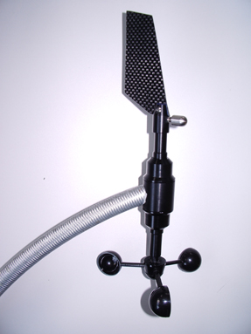

Le nouveau capteur Anémo-girouette HR (pour Haute résolution) – ici dans sa version Carbowind placé à 110 centimètres au-dessus de la tête de mât – a été l’objet de recherches poussées sur la forme des godets de l’anémomètre et sur l’huile employée, afin de garantir une mesure fiable de la vitesse du vent apparent dès 2 noeuds, avec une résolution de 0,2 noeuds, et de l’angle avec une résolution de 0,1° (© NKE).

Comme on l’a déjà vu, l’intelligence du pilote est désormais intégrée au nouveau processeur. Le calculateur du Gyropilot 2, tel qu’il avait été lancé pour le Vendée Globe 2004-2005, est bien conservé à bord mais il est asservi au Processor HR qui calcule et diffuse à 25 Hz les consignes de barre au calculateur du Gyropilot 2 réglé en mode Barre. Alors qu’il était considéré il y a seulement quatre ans comme le calculateur de référence et qu’il était déjà qualifié « d’intelligent » (tel que l’avait été son grand frère, celui du Gyropilot né en 1994), le calculateur du Gyropilot 2 n’a plus qu’un rôle d’actionneur du vérin : il transmet la consigne d’angle de barre, la mesure de ce même angle et celle de la consommation électrique.

Celle-ci est deux à trois fois inférieure grâce au vent débruité et aux coups de barre donnés à bon escient. Les utilisateurs du Gyropilot traditionnel savent combien le réglage du gain supérieur ou égal à 4 qui enclenche le gyromètre se traduit par une hausse importante de l’activité du vérin et de la consommation. Avec le nouveau système de pilote, le réglage du gain ne concerne plus la réactivité mais la quantité d’angle de barre (exemple : avec un vent mal débruité, le calculateur pouvait estimer la correction nécessaire à 2° mais il s’avérait aussitôt qu’elle était en réalité de 4° d’où la remise en route du vérin mais avec un temps de retard et ainsi de suite…).

Le vérin est ainsi beaucoup moins sollicité et son activité réduite diminue d’autant la demande d’ampères. Dans le cas de vérins hydrauliques (les plus utilisés, parce que les plus puissants et les plus fiables), la pompe hydraulique, alimentée électriquement n’est ainsi démarrée par le système que lorsque le besoin le justifie (il y a aussi à bord des vérins électriques qui ont un temps de réaction un peu plus rapide et laissent la barre plus douce quand le pilote est en stand-by).

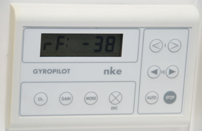

Les utilisateurs du Gyropilot traditionnel savent combien le réglage du gain est essentiel pour les performances, lorsque le gyromètre est enclenché à partir du niveau 4. Cela accroît considérablement la consommation électrique (© Olivier Chapuis).

Je l’ai évoqué pour les [logiciels](http://olivierchapuis.blogs.voilesetvoiliers.com/2009/01/08/Larme-fatale-du-Vendee-Globe--3/) : tout est enregistré pour être analysé et cela fait beaucoup de données puisque à 25 Hz, le journal des données (Data log) compte 25 lignes par seconde. Cela fait beaucoup sur un Vendée Globe même si une mémoire morte de 16 Go suffit, soit avec une clé USB soit avec des mémoires flashes plus fiables. D’autant plus que le journal compte autant de colonnes que de canaux sur le bus, lequel peut en accumuler… une bonne soixantaine !

Autant dire que le débriefing peut s’avérer fastidieux, si bien qu’un programme de compression est mis au point pour ne produire l’enregistrement qu’à 1 Hz. C’est amplement suffisant pour analyser le comportement du système de pilote, au moins en manuel sur un tableau Excel, à moins d’utiliser un programme d’analyse. Ces enregistrements permettent aux équipes les plus performantes (comme Mer agitée pour Michel Desjoyeaux) de prévoir leurs propres développements. Ils permettent aussi de faire remonter à NKE les problèmes survenus.

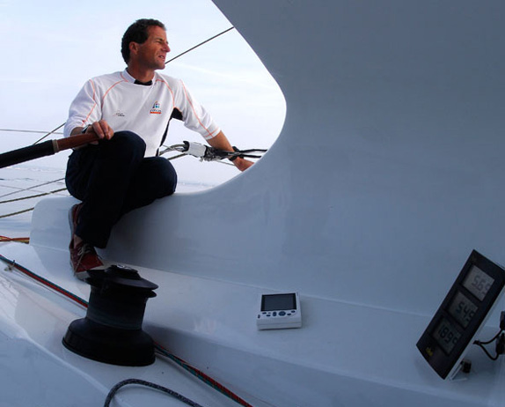

Michel Desjoyeaux est l’un de ceux qui ont fait progresser NKE depuis quinze ans. Notez ici le boîtier Gyropilot Graphic fixé à plat-pont devant le poste de barre et à droite le répétiteur de la centrale de navigation, de type TL 25 ou Jumbo, qui est monté d’une façon originale sans incrustation dans une cloison (© NKE).

Cependant, le véritable problème est bien de prendre le temps – donc l’argent – de mettre les compétences adéquates au service de l’analyse pertinente de cette masse de données ! Le plus simple et le plus fiable pour être sûr que ces données seront effectivement exploitées est l’analyse en temps réel. Mais cela nécessite de développer les programmes adéquats (si des ingénieurs peuvent s’y consacrer sur une Coupe de l’America ce n’est évidemment pas le cas en solitaire !) et demande encore plus de moyens.

Même s’il n’est pas le seul (comme je l’ai déjà indiqué, j’aurais pu parler des progrès également importants qui ont été réalisés chez le concurrent B&G et par d’autres industriels ou artisans mais le choix était de parler du bateau vainqueur), le nouveau système de pilote NKE permet de pousser les bateaux plus loin en solitaire. En guise de point final à ce feuilleton, disons qu’à ce jeu là, Michel Desjoyeaux est le virtuose ayant su le mieux exploiter ce nouvel instrument… à vent.